ASSUNTO :. INDICO PARA QUE O DEPARTAMENTO COMPETENTE, QUE SEJA REALIZADO ESTUDOS PARA A INSTALAÇÃO DE LIXEIRAS NA PRAÇA LUCINDA BRANDÃO, NO INOCOOP.

DESPACHO:.

SALA DAS SESSÕES ____/____/_____

PRESIDENTE DA MESA

INDICAÇÃO Nº , DE 2018

SENHOR PRESIDENTE,
SENHORES VEREADORES,

INDICO ao Exmo Senhor Prefeito Municipal para que o departamento competente, que seja realizado estudos para a instalação de lixeiras na praça Lucinda Brandão, no Inocoop.
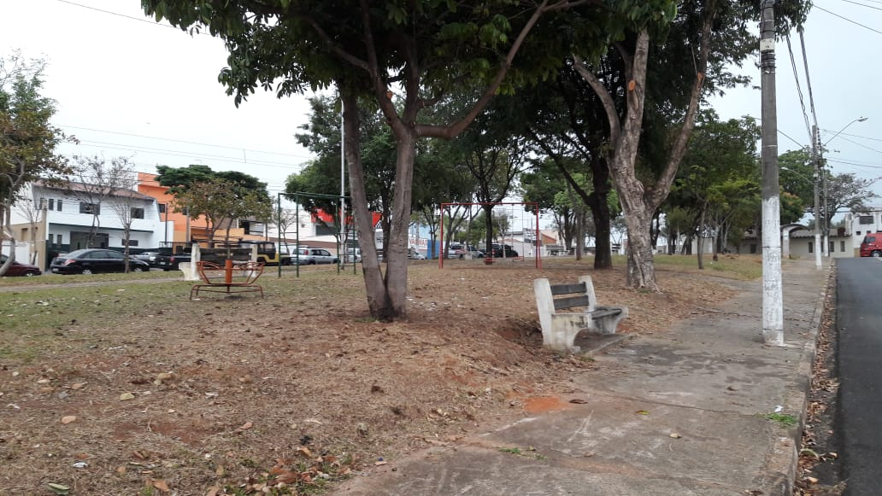

SALA DAS SESSÕES “VEREADOR SANTO RÓTOLLI”, aos 08 de junho de 2018.

VEREADOR LUIS ROBERTO TAVARES

